МИНИСТЕРСТВО НАУКИ И ВЫСШЕГО ОБРАЗОВАНИЯ
РОССИЙСКОЙ ФЕДЕРАЦИИ
федеральное государственное бюджетное образовательное учреждение
высшего образования
«Российский государственный университет им. А.Н. Косыгина
(Технологии. Дизайн. Искусство)»

Кафедра автоматизированных систем обработки информации и управления

Отчет по лабораторной работе № 7
по дисциплине «Программный интерфейс»

Тема: «JDBC. Соединение приложения с БД»

Выполнил: Панкратов В.Р., группа МВА-122
Проверил: Адаев Р. Б.

Москва 2026

Цель работы
Получить общее представление о прикладном программном интерфейсе JDBC для работы с реляционной базой данных PostgreSQL, освоить процедуру установки соединения с БД и создать JavaFX-приложение с формой авторизации и отдельной формой работы с данными.
Краткое описание предметной области
В качестве предметной области выбрана информационная система VSC_Vitos. Приложение хранит сведения о пользователях торгового сервиса, их стратегиях и биржевых заявках. В лабораторной работе реализовано подключение к PostgreSQL, авторизация пользователя и просмотр данных таблицы bot_users через JDBC.
Структура проекта
lab7
├── conf.prop
├── pom.xml
├── create_report.py
└── src
└── main
├── java
│ ├── module-info.java
│ └── com/lab7
│ ├── MainApp.java
│ ├── controllers
│ │ ├── LoginController.java
│ │ ├── MainController.java
│ │ └── DatabaseController.java
│ ├── db
│ │ └── DatabaseManager.java
│ ├── gui
│ │ └── Dialogs.java
│ └── model
│ └── UserRecord.java
└── resources
├── images
│ └── database-banner.png
└── com/lab7/fxml
├── LoginView.fxml
├── MainView.fxml
└── DatabaseView.fxml

Схема логической модели базы данных
В демонстрационной схеме на рисунке 1 используются три основные таблицы: bot_users, trading_strategies и orders. Таблица trading_strategies связана с bot_users через внешний ключ user_id, таблица orders связана с bot_users по user_id и со стратегиями по strategy_id.
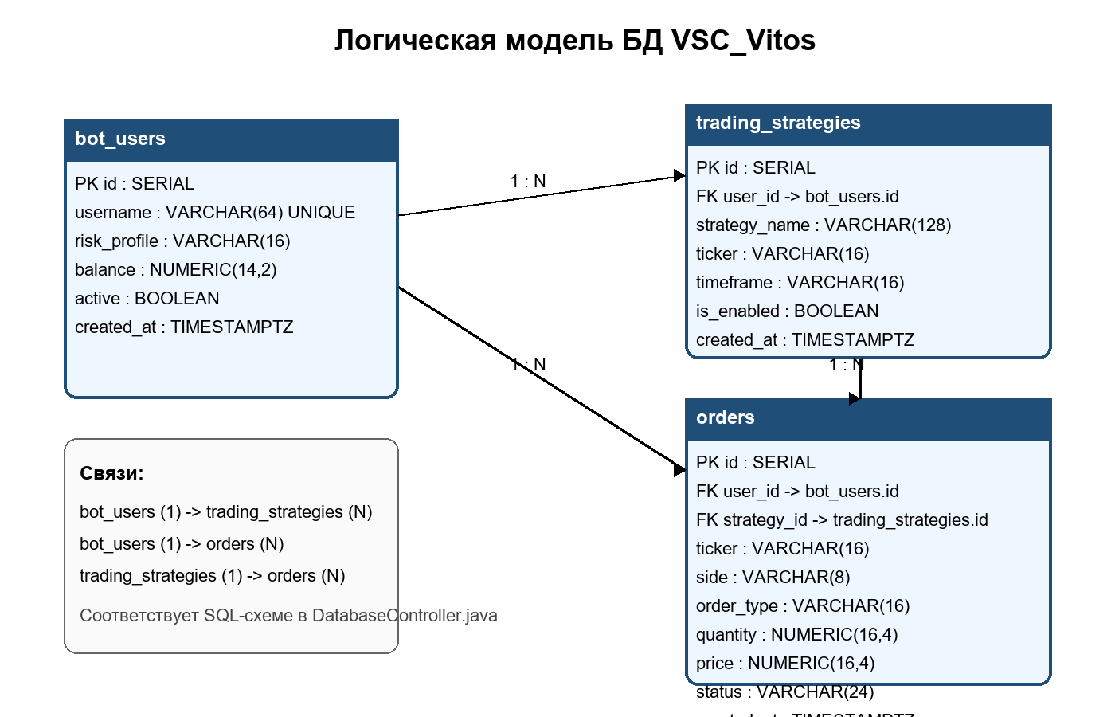
Рисунок 1. Логическая модель бд.
Описание экранных форм
Окно авторизации предназначено для ввода логина и пароля пользователя БД, представлено на рисунке 2.
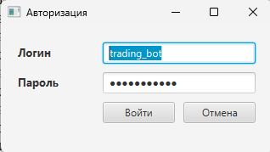
Рисунок 2. Форма авторизации.
Главное окно содержит изображение и меню, через которое открывается рабочая форма БД, представлено на рисунке 3.
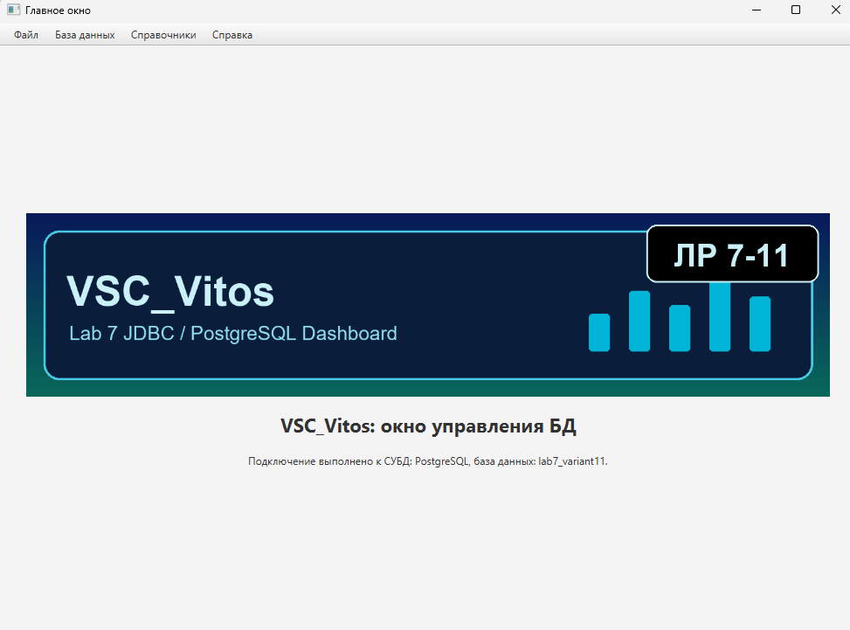
Рисунок 3. Главная форма.
Форма работы с БД отображает версию PostgreSQL, сводку и таблицу bot_users проекта VSC_Vitos, представлена на рисунке 4.
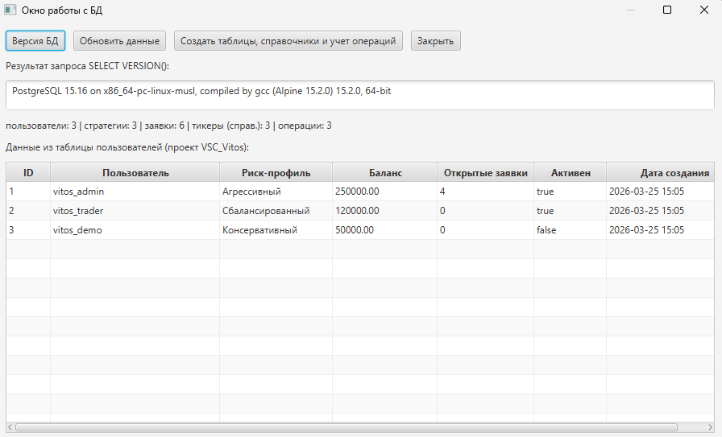
Рисунок 4. Форма бд.
Используемые файлы конфигурации
conf.prop
URL_DB=jdbc:postgresql://localhost:5433/lab7_variant11
User=trading_bot
Pwd=devpassword
Текст программы
pom.xml
<?xml version="1.0" encoding="UTF-8"?>
<project xmlns="http://maven.apache.org/POM/4.0.0"
xmlns:xsi="http://www.w3.org/2001/XMLSchema-instance"
xsi:schemaLocation="http://maven.apache.org/POM/4.0.0 http://maven.apache.org/xsd/maven-4.0.0.xsd">
<modelVersion>4.0.0</modelVersion>

<groupId>com.lab7</groupId>
<artifactId>Lab7JDBC</artifactId>
<version>1.0-SNAPSHOT</version>
<packaging>jar</packaging>

<name>Lab7JDBC</name>

<properties>
<project.build.sourceEncoding>UTF-8</project.build.sourceEncoding>
<maven.compiler.source>21</maven.compiler.source>
<maven.compiler.target>21</maven.compiler.target>
<javafx.version>21</javafx.version>
</properties>

<dependencies>
<dependency>
<groupId>org.openjfx</groupId>
<artifactId>javafx-controls</artifactId>
<version>${javafx.version}</version>
</dependency>
<dependency>
<groupId>org.openjfx</groupId>
<artifactId>javafx-fxml</artifactId>
<version>${javafx.version}</version>
</dependency>
<!-- PostgreSQL JDBC Driver -->
<dependency>
<groupId>org.postgresql</groupId>
<artifactId>postgresql</artifactId>
<version>42.7.7</version>
</dependency>
</dependencies>

<build>
<plugins>
<plugin>
<groupId>org.apache.maven.plugins</groupId>
<artifactId>maven-compiler-plugin</artifactId>
<version>3.11.0</version>
<configuration>
<release>21</release>
</configuration>
</plugin>
<plugin>
<groupId>org.openjfx</groupId>
<artifactId>javafx-maven-plugin</artifactId>
<version>0.0.8</version>
<configuration>
<mainClass>com.lab7.MainApp</mainClass>
</configuration>
</plugin>
</plugins>
</build>
</project>
module-info.java
module com.lab7 {
requires javafx.controls;
requires javafx.fxml;
requires java.sql;

opens com.lab7 to javafx.fxml;
opens com.lab7.controllers to javafx.fxml;
opens com.lab7.model to javafx.base;

exports com.lab7;
exports com.lab7.controllers;
exports com.lab7.model;
exports com.lab7.db;
}
MainApp.java
package com.lab7;

import com.lab7.controllers.LoginController;
import com.lab7.controllers.MainController;
import com.lab7.db.DatabaseManager;
import javafx.application.Application;
import javafx.fxml.FXMLLoader;
import javafx.scene.Scene;
import javafx.scene.layout.BorderPane;
import javafx.scene.layout.GridPane;
import javafx.stage.Modality;
import javafx.stage.Stage;

import java.io.IOException;

public class MainApp extends Application {

@Override
public void start(Stage primaryStage) {
if (showLoginDialog(primaryStage)) {
showMainWindow();
} else {
primaryStage.close();
}
}

private boolean showLoginDialog(Stage owner) {
try {
FXMLLoader loader = new FXMLLoader(getClass().getResource("/com/lab7/fxml/LoginView.fxml"));
GridPane page = loader.load();

Stage dialogStage = new Stage();
dialogStage.setTitle("Авторизация");
dialogStage.initModality(Modality.WINDOW_MODAL);
dialogStage.initOwner(owner);
dialogStage.setScene(new Scene(page));

LoginController controller = loader.getController();
controller.initialize(dialogStage);

dialogStage.showAndWait();
return controller.isOkClicked();
} catch (IOException e) {
e.printStackTrace();
return false;
}
}

private void showMainWindow() {
try {
FXMLLoader loader = new FXMLLoader(getClass().getResource("/com/lab7/fxml/MainView.fxml"));
BorderPane page = loader.load();

Stage stage = new Stage();
stage.setTitle("Главное окно");
stage.setScene(new Scene(page, 980, 700));

MainController controller = loader.getController();
controller.initialize(stage);

stage.show();
} catch (IOException e) {
e.printStackTrace();
}
}

@Override
public void stop() throws Exception {
DatabaseManager.disconnect();
super.stop();
}

public static void main(String[] args) {
launch(args);
}
}
DatabaseManager.java
package com.lab7.db;

import java.sql.Connection;
import java.sql.DatabaseMetaData;
import java.sql.DriverManager;
import java.sql.SQLException;

public class DatabaseManager {
private static Connection connection;

public static void connect(String url, String user, String password) throws SQLException {
disconnect();
connection = DriverManager.getConnection(url, user, password);
}

public static Connection getConnection() throws SQLException {
if (!isConnected()) {
throw new SQLException("Соединение с базой данных не установлено.");
}
return connection;
}

public static boolean isConnected() {
try {
return connection != null && !connection.isClosed();
} catch (SQLException e) {
return false;
}
}

public static void disconnect() {
try {
if (connection != null && !connection.isClosed()) {
connection.close();
}
} catch (SQLException e) {
e.printStackTrace();
} finally {
connection = null;
}
}

public static String getDatabaseProductName() {
if (!isConnected()) {
return null;
}

try {
DatabaseMetaData metaData = connection.getMetaData();
return metaData != null ? metaData.getDatabaseProductName() : null;
} catch (SQLException e) {
return null;
}
}

public static String getDatabaseName() {
if (!isConnected()) {
return null;
}

try {
String catalog = connection.getCatalog();
return (catalog == null || catalog.isBlank()) ? null : catalog;
} catch (SQLException e) {
return null;
}
}
}
Dialogs.java
package com.lab7.gui;

import javafx.scene.control.Alert;
import javafx.stage.Stage;

public final class Dialogs {

private Dialogs() {
}

public static void showInfo(String title, String message, Stage stage) {
showDialog(title, message, Alert.AlertType.INFORMATION, stage);
}

public static void showError(String title, String message, Stage stage) {
showDialog(title, message, Alert.AlertType.ERROR, stage);
}

private static void showDialog(String title, String message, Alert.AlertType type, Stage stage) {
Alert alert = new Alert(type);
alert.setTitle(title);
if (stage != null) {
alert.initOwner(stage);
}
alert.setHeaderText(null);
alert.setContentText(message);
alert.showAndWait();
}
}
UserRecord.java
package com.lab7.model;

public class UserRecord {
private final int id;
private final String username;
private final String riskProfile;
private final String balance;
private final int openOrders;
private final boolean active;
private final String createdAt;

public UserRecord(int id, String username, String riskProfile, String balance, int openOrders, boolean active, String createdAt) {
this.id = id;
this.username = username;
this.riskProfile = riskProfile;
this.balance = balance;
this.openOrders = openOrders;
this.active = active;
this.createdAt = createdAt;
}

public int getId() {
return id;
}

public String getUsername() {
return username;
}

public String getRiskProfile() {
return riskProfile;
}

public String getBalance() {
return balance;
}

public int getOpenOrders() {
return openOrders;
}

public boolean isActive() {
return active;
}

public String getCreatedAt() {
return createdAt;
}
}
LoginController.java
package com.lab7.controllers;

import com.lab7.db.DatabaseManager;
import com.lab7.gui.Dialogs;
import javafx.fxml.FXML;
import javafx.scene.control.PasswordField;
import javafx.scene.control.TextField;
import javafx.stage.Stage;

import java.io.File;
import java.io.FileReader;
import java.io.IOException;
import java.sql.SQLException;
import java.util.Properties;

public class LoginController {

@FXML
private TextField userField;
@FXML
private PasswordField passwordField;

private Stage dialogStage;
private boolean okClicked;
private String url;

public void initialize(Stage dialogStage) {
this.dialogStage = dialogStage;
loadProperties();
}

public boolean isOkClicked() {
return okClicked;
}

@FXML
private void handleLogin() {
okClicked = false;

String user = userField.getText().trim();
String password = passwordField.getText();

if (user.isEmpty() || password.isEmpty()) {
Dialogs.showError("Ошибка ввода данных", "Логин и пароль должны быть заполнены.", dialogStage);
passwordField.clear();
return;
}

if (url == null || url.isBlank()) {
Dialogs.showError("Ошибка конфигурации", "Не найден параметр URL_DB в файле conf.prop.", dialogStage);
return;
}

try {
DatabaseManager.connect(url, user, password);
okClicked = true;
dialogStage.close();
} catch (SQLException e) {
Dialogs.showError("Ошибка соединения с БД", e.getMessage(), dialogStage);
passwordField.clear();
}
}

@FXML
private void handleCancel() {
okClicked = false;
dialogStage.close();
}

private void loadProperties() {
Properties properties = new Properties();
File file = new File("conf.prop");
try (FileReader reader = new FileReader(file)) {
properties.load(reader);
url = properties.getProperty("URL_DB");
userField.setText(properties.getProperty("User", ""));
passwordField.setText(properties.getProperty("Pwd", ""));
} catch (IOException e) {
Dialogs.showError("Ошибка конфигурации", "Файл conf.prop отсутствует или недоступен.", dialogStage);
}
}
}
MainController.java
package com.lab7.controllers;

import com.lab7.db.DatabaseManager;
import com.lab7.gui.Dialogs;
import javafx.fxml.FXML;
import javafx.fxml.FXMLLoader;
import javafx.scene.control.Label;
import javafx.scene.Scene;
import javafx.scene.image.Image;
import javafx.scene.image.ImageView;
import javafx.scene.layout.BorderPane;
import javafx.stage.Modality;
import javafx.stage.Stage;

import java.io.IOException;
import java.io.InputStream;

public class MainController {

@FXML
private ImageView imageView;
@FXML
private Label databaseInfoLabel;

private Stage dialogStage;

public void initialize(Stage dialogStage) {
this.dialogStage = dialogStage;
loadImage();
loadDatabaseInfo();
}

@FXML
private void handleOpenDatabaseWindow() {
try {
FXMLLoader loader = new FXMLLoader(getClass().getResource("/com/lab7/fxml/DatabaseView.fxml"));
BorderPane page = loader.load();

Stage stage = new Stage();
stage.setTitle("Окно работы с БД");
stage.initModality(Modality.WINDOW_MODAL);
stage.initOwner(dialogStage);
stage.setScene(new Scene(page, 900, 520));

DatabaseController controller = loader.getController();
controller.initialize(stage);

stage.showAndWait();
} catch (IOException e) {
Dialogs.showError("Ошибка", "Не удалось открыть форму БД: " + e.getMessage(), dialogStage);
}
}

@FXML
private void handleExit() {
if (dialogStage != null) {
dialogStage.close();
}
}

private void loadImage() {
try (InputStream stream = getClass().getResourceAsStream("/images/database-banner.png")) {
if (stream != null) {
imageView.setImage(new Image(stream));
}
} catch (Exception ignored) {
imageView.setVisible(false);
imageView.setManaged(false);
}
}

private void loadDatabaseInfo() {
if (databaseInfoLabel == null) {
return;
}

String productName = DatabaseManager.getDatabaseProductName();
String databaseName = DatabaseManager.getDatabaseName();

if (productName == null || productName.isBlank()) {
databaseInfoLabel.setText("Работа с таблицей базы данных открывается через меню сверху.");
return;
}

if (databaseName == null || databaseName.isBlank()) {
databaseInfoLabel.setText("Подключение выполнено к СУБД: " + productName + ".");
return;
}

databaseInfoLabel.setText("Подключение выполнено к СУБД: " + productName + ", база данных: " + databaseName + ".");
}
}
DatabaseController.java
package com.lab7.controllers;

import com.lab7.db.DatabaseManager;
import com.lab7.gui.Dialogs;
import com.lab7.model.UserRecord;
import javafx.collections.FXCollections;
import javafx.collections.ObservableList;
import javafx.fxml.FXML;
import javafx.scene.control.Label;
import javafx.scene.control.TableColumn;
import javafx.scene.control.TableView;
import javafx.scene.control.TextArea;
import javafx.scene.control.cell.PropertyValueFactory;
import javafx.stage.Stage;

import java.sql.PreparedStatement;
import java.sql.ResultSet;
import java.sql.SQLException;
import java.sql.Statement;

public class DatabaseController {

@FXML
private TextArea versionArea;
@FXML
private Label summaryLabel;
@FXML
private TableView<UserRecord> usersTable;
@FXML
private TableColumn<UserRecord, Integer> idColumn;
@FXML
private TableColumn<UserRecord, String> usernameColumn;
@FXML
private TableColumn<UserRecord, String> riskColumn;
@FXML
private TableColumn<UserRecord, String> balanceColumn;
@FXML
private TableColumn<UserRecord, Integer> openOrdersColumn;
@FXML
private TableColumn<UserRecord, Boolean> activeColumn;
@FXML
private TableColumn<UserRecord, String> createdAtColumn;

private final ObservableList<UserRecord> data = FXCollections.observableArrayList();
private Stage dialogStage;

@FXML
public void initialize() {
idColumn.setCellValueFactory(new PropertyValueFactory<>("id"));
usernameColumn.setCellValueFactory(new PropertyValueFactory<>("username"));
riskColumn.setCellValueFactory(new PropertyValueFactory<>("riskProfile"));
balanceColumn.setCellValueFactory(new PropertyValueFactory<>("balance"));
openOrdersColumn.setCellValueFactory(new PropertyValueFactory<>("openOrders"));
activeColumn.setCellValueFactory(new PropertyValueFactory<>("active"));
createdAtColumn.setCellValueFactory(new PropertyValueFactory<>("createdAt"));
usersTable.setItems(data);

handleGetVersion();
handleRefreshData();
loadSummary();
}

public void initialize(Stage dialogStage) {
this.dialogStage = dialogStage;
}

@FXML
private void handleGetVersion() {
try (Statement stmt = DatabaseManager.getConnection().createStatement();
ResultSet rs = stmt.executeQuery("SELECT VERSION()")) {
if (rs.next()) {
versionArea.setText(rs.getString(1));
}
} catch (SQLException e) {
Dialogs.showError("Ошибка", "Не удалось получить версию: " + e.getMessage(), dialogStage);
}
}

@FXML
private void handleRefreshData() {
data.clear();
try (Statement stmt = DatabaseManager.getConnection().createStatement();
ResultSet rs = stmt.executeQuery("""
SELECT u.id,
u.username,
u.risk_profile,
TO_CHAR(u.balance, 'FM9999999990.00') AS balance,
COALESCE(o.open_orders, 0) AS open_orders,
u.active,
TO_CHAR(u.created_at, 'YYYY-MM-DD HH24:MI') AS created_at
FROM bot_users u
LEFT JOIN (
SELECT user_id,
COUNT(*) FILTER (WHERE status IN ('NEW', 'PARTIALLY_FILLED')) AS open_orders
FROM orders
GROUP BY user_id
) o ON o.user_id = u.id
ORDER BY u.id
""")) {
while (rs.next()) {
data.add(new UserRecord(
rs.getInt("id"),
rs.getString("username"),
rs.getString("risk_profile"),
rs.getString("balance"),
rs.getInt("open_orders"),
rs.getBoolean("active"),
rs.getString("created_at")
));
}
loadSummary();
} catch (SQLException e) {
summaryLabel.setText("Сводка недоступна.");
Dialogs.showError("Ошибка", "Не удалось загрузить пользователей VSC_Vitos: " + e.getMessage(), dialogStage);
}
}

@FXML
private void handleCreateDemoTable() {
String createBotUsersSql = """
CREATE TABLE IF NOT EXISTS bot_users (
id SERIAL PRIMARY KEY,
username VARCHAR(64) UNIQUE NOT NULL,
risk_profile VARCHAR(16) NOT NULL,
balance NUMERIC(14,2) NOT NULL DEFAULT 0,
active BOOLEAN NOT NULL DEFAULT TRUE,
created_at TIMESTAMPTZ NOT NULL DEFAULT CURRENT_TIMESTAMP
)
""";
String createStrategiesSql = """
CREATE TABLE IF NOT EXISTS trading_strategies (
id SERIAL PRIMARY KEY,
user_id INTEGER NOT NULL REFERENCES bot_users(id) ON DELETE CASCADE,
strategy_name VARCHAR(128) NOT NULL,
ticker VARCHAR(16) NOT NULL,
timeframe VARCHAR(16) NOT NULL,
is_enabled BOOLEAN NOT NULL DEFAULT TRUE,
created_at TIMESTAMPTZ NOT NULL DEFAULT CURRENT_TIMESTAMP,
UNIQUE(user_id, strategy_name)
)
""";
String createOrdersSql = """
CREATE TABLE IF NOT EXISTS orders (
id SERIAL PRIMARY KEY,
user_id INTEGER NOT NULL REFERENCES bot_users(id) ON DELETE CASCADE,
strategy_id INTEGER REFERENCES trading_strategies(id) ON DELETE SET NULL,
ticker VARCHAR(16) NOT NULL,
side VARCHAR(8) NOT NULL,
order_type VARCHAR(16) NOT NULL,
quantity NUMERIC(16,4) NOT NULL,
price NUMERIC(16,4) NOT NULL,
status VARCHAR(24) NOT NULL,
created_at TIMESTAMPTZ NOT NULL DEFAULT CURRENT_TIMESTAMP
)
""";

String insertUserSql = """
INSERT INTO bot_users (username, risk_profile, balance, active)
SELECT ?, ?, ?, ?
WHERE NOT EXISTS (SELECT 1 FROM bot_users WHERE username = ?)
""";
String insertStrategySql = """
INSERT INTO trading_strategies (user_id, strategy_name, ticker, timeframe, is_enabled)
SELECT ?, ?, ?, ?, ?
WHERE NOT EXISTS (
SELECT 1 FROM trading_strategies WHERE user_id = ? AND strategy_name = ?
)
""";
String insertOrderSql = """
INSERT INTO orders (user_id, strategy_id, ticker, side, order_type, quantity, price, status)
VALUES (?, ?, ?, ?, ?, ?, ?, ?)
""";

try (Statement stmt = DatabaseManager.getConnection().createStatement()) {
stmt.execute(createBotUsersSql);
stmt.execute(createStrategiesSql);
stmt.execute(createOrdersSql);

try (PreparedStatement userPs = DatabaseManager.getConnection().prepareStatement(insertUserSql)) {
insertUser(userPs, "vitos_admin", "aggressive", 250000.00, true);
insertUser(userPs, "vitos_trader", "balanced", 120000.00, true);
insertUser(userPs, "vitos_demo", "conservative", 50000.00, false);
}

int adminId = findUserIdByUsername("vitos_admin");
int traderId = findUserIdByUsername("vitos_trader");

try (PreparedStatement strategyPs = DatabaseManager.getConnection().prepareStatement(insertStrategySql)) {
insertStrategy(strategyPs, adminId, "Breakout_US", "AAPL", "15m", true);
insertStrategy(strategyPs, traderId, "MeanReversion", "MSFT", "1h", true);
insertStrategy(strategyPs, traderId, "TrendFollow", "NVDA", "4h", false);
}

int breakoutId = findStrategyId(adminId, "Breakout_US");
int meanRevId = findStrategyId(traderId, "MeanReversion");

try (PreparedStatement orderPs = DatabaseManager.getConnection().prepareStatement(insertOrderSql)) {
insertOrder(orderPs, adminId, breakoutId, "AAPL", "BUY", "LIMIT", 10.0, 182.50, "NEW");
insertOrder(orderPs, adminId, breakoutId, "AAPL", "SELL", "LIMIT", 5.0, 186.30, "PARTIALLY_FILLED");
insertOrder(orderPs, traderId, meanRevId, "MSFT", "BUY", "MARKET", 7.0, 421.10, "FILLED");
}

Dialogs.showInfo("Успех", "Таблицы VSC_Vitos созданы и заполнены демонстрационными данными.", dialogStage);
handleRefreshData();
} catch (SQLException e) {
Dialogs.showError("Ошибка", "Не удалось инициализировать схему VSC_Vitos: " + e.getMessage(), dialogStage);
}
}

@FXML
private void handleClose() {
if (dialogStage != null) {
dialogStage.close();
}
}

private void loadSummary() {
try (Statement stmt = DatabaseManager.getConnection().createStatement();
ResultSet rs = stmt.executeQuery("""
SELECT
(SELECT COUNT(*) FROM bot_users) AS users_count,
(SELECT COUNT(*) FROM trading_strategies) AS strategies_count,
(SELECT COUNT(*) FROM orders) AS orders_count,
(SELECT COUNT(*) FROM orders WHERE status = 'FILLED') AS filled_count
""")) {
if (rs.next()) {
summaryLabel.setText(String.format(
"bot_users: %d | strategies: %d | orders: %d | filled: %d",
rs.getInt("users_count"),
rs.getInt("strategies_count"),
rs.getInt("orders_count"),
rs.getInt("filled_count")
));
}
} catch (SQLException e) {
summaryLabel.setText("Сводка недоступна.");
}
}

private void insertUser(PreparedStatement ps, String username, String riskProfile, double balance, boolean active) throws SQLException {
ps.setString(1, username);
ps.setString(2, riskProfile);
ps.setDouble(3, balance);
ps.setBoolean(4, active);
ps.setString(5, username);
ps.executeUpdate();
}

private int findUserIdByUsername(String username) throws SQLException {
try (PreparedStatement ps = DatabaseManager.getConnection().prepareStatement("SELECT id FROM bot_users WHERE username = ?")) {
ps.setString(1, username);
try (ResultSet rs = ps.executeQuery()) {
if (rs.next()) {
return rs.getInt("id");
}
}
}
throw new SQLException("Пользователь не найден: " + username);
}

private void insertStrategy(PreparedStatement ps, int userId, String strategyName, String ticker, String timeframe, boolean enabled) throws SQLException {
ps.setInt(1, userId);
ps.setString(2, strategyName);
ps.setString(3, ticker);
ps.setString(4, timeframe);
ps.setBoolean(5, enabled);
ps.setInt(6, userId);
ps.setString(7, strategyName);
ps.executeUpdate();
}

private int findStrategyId(int userId, String strategyName) throws SQLException {
try (PreparedStatement ps = DatabaseManager.getConnection().prepareStatement(
"SELECT id FROM trading_strategies WHERE user_id = ? AND strategy_name = ?")) {
ps.setInt(1, userId);
ps.setString(2, strategyName);
try (ResultSet rs = ps.executeQuery()) {
if (rs.next()) {
return rs.getInt("id");
}
}
}
throw new SQLException("Стратегия не найдена: " + strategyName);
}

private void insertOrder(PreparedStatement ps, int userId, int strategyId, String ticker, String side, String orderType,
double quantity, double price, String status) throws SQLException {
ps.setInt(1, userId);
ps.setInt(2, strategyId);
ps.setString(3, ticker);
ps.setString(4, side);
ps.setString(5, orderType);
ps.setDouble(6, quantity);
ps.setDouble(7, price);
ps.setString(8, status);
ps.executeUpdate();
}
}
LoginView.fxml
<?xml version="1.0" encoding="UTF-8"?>

<?import javafx.geometry.Insets?>
<?import javafx.scene.layout.ColumnConstraints?>
<?import javafx.scene.layout.GridPane?>
<?import javafx.scene.layout.HBox?>
<?import javafx.scene.layout.RowConstraints?>
<?import javafx.scene.control.Button?>
<?import javafx.scene.control.Label?>
<?import javafx.scene.control.PasswordField?>
<?import javafx.scene.control.TextField?>
<?import javafx.scene.text.Font?>

<GridPane hgap="10.0" prefHeight="150.0" prefWidth="320.0" vgap="10.0" xmlns="http://javafx.com/javafx/21" xmlns:fx="http://javafx.com/fxml/1" fx:controller="com.lab7.controllers.LoginController">
<padding>
<Insets bottom="20.0" left="20.0" right="20.0" top="20.0" />
</padding>
<columnConstraints>
<ColumnConstraints minWidth="90.0" prefWidth="100.0" />
<ColumnConstraints hgrow="ALWAYS" />
</columnConstraints>
<rowConstraints>
<RowConstraints />
<RowConstraints />
<RowConstraints />
</rowConstraints>

<Label text="Логин" GridPane.columnIndex="0" GridPane.rowIndex="0">
<font>
<Font name="System Bold" size="13.0" />
</font>
</Label>
<TextField fx:id="userField" GridPane.columnIndex="1" GridPane.rowIndex="0" />

<Label text="Пароль" GridPane.columnIndex="0" GridPane.rowIndex="1">
<font>
<Font name="System Bold" size="13.0" />
</font>
</Label>
<PasswordField fx:id="passwordField" GridPane.columnIndex="1" GridPane.rowIndex="1" />

<HBox alignment="CENTER_RIGHT" spacing="10.0" GridPane.columnIndex="1" GridPane.rowIndex="2">
<children>
<Button mnemonicParsing="false" onAction="#handleLogin" prefWidth="90.0" text="Войти" />
<Button mnemonicParsing="false" onAction="#handleCancel" prefWidth="90.0" text="Отмена" />
</children>
</HBox>
</GridPane>
MainView.fxml
<?xml version="1.0" encoding="UTF-8"?>

<?import javafx.geometry.Insets?>
<?import javafx.scene.control.Menu?>
<?import javafx.scene.control.MenuBar?>
<?import javafx.scene.control.MenuItem?>
<?import javafx.scene.control.Label?>
<?import javafx.scene.image.ImageView?>
<?import javafx.scene.layout.BorderPane?>
<?import javafx.scene.layout.VBox?>
<?import javafx.scene.text.Font?>

<BorderPane xmlns="http://javafx.com/javafx/21" xmlns:fx="http://javafx.com/fxml/1" fx:controller="com.lab7.controllers.MainController">
<top>
<MenuBar>
<menus>
<Menu text="Файл">
<items>
<MenuItem mnemonicParsing="false" onAction="#handleOpenDatabaseWindow" text="Открыть форму БД" />
<MenuItem mnemonicParsing="false" onAction="#handleExit" text="Выход" />
</items>
</Menu>
<Menu text="База данных">
<items>
<MenuItem mnemonicParsing="false" onAction="#handleOpenDatabaseWindow" text="Таблица bot_users" />
</items>
</Menu>
<Menu text="Справка">
<items>
<MenuItem mnemonicParsing="false" onAction="#handleOpenDatabaseWindow" text="Открыть рабочую форму" />
</items>
</Menu>
</menus>
</MenuBar>
</top>
<center>
<VBox alignment="CENTER" spacing="16.0">
<padding>
<Insets bottom="18.0" left="18.0" right="18.0" top="18.0" />
</padding>
<ImageView fx:id="imageView" fitHeight="220.0" fitWidth="920.0" pickOnBounds="true" preserveRatio="true" />
<Label text="VSC_Vitos: окно управления БД">
<font>
<Font name="System Bold" size="22.0" />
</font>
</Label>
<Label fx:id="databaseInfoLabel" text="Работа с таблицей базы данных открывается через меню сверху." wrapText="true" />
</VBox>
</center>
</BorderPane>
DatabaseView.fxml
<?xml version="1.0" encoding="UTF-8"?>

<?import javafx.geometry.Insets?>
<?import javafx.scene.control.Button?>
<?import javafx.scene.control.Label?>
<?import javafx.scene.control.TableColumn?>
<?import javafx.scene.control.TableView?>
<?import javafx.scene.control.TextArea?>
<?import javafx.scene.layout.BorderPane?>
<?import javafx.scene.layout.HBox?>
<?import javafx.scene.layout.VBox?>

<BorderPane xmlns="http://javafx.com/javafx/21" xmlns:fx="http://javafx.com/fxml/1" fx:controller="com.lab7.controllers.DatabaseController">
<center>
<VBox spacing="10.0">
<padding>
<Insets bottom="10.0" left="10.0" right="10.0" top="10.0" />
</padding>
<HBox spacing="10.0">
<Button onAction="#handleGetVersion" text="Версия БД" />
<Button onAction="#handleRefreshData" text="Обновить данные" />
<Button onAction="#handleCreateDemoTable" text="Создать демонстрационные таблицы" />
<Button onAction="#handleClose" text="Закрыть" />
</HBox>
<Label text="Результат запроса SELECT VERSION():" />
<TextArea fx:id="versionArea" editable="false" prefHeight="70.0" />
<Label fx:id="summaryLabel" text="Сводка БД" />
<Label text="Данные из таблицы bot_users (проект VSC_Vitos):" />
<TableView fx:id="usersTable" VBox.vgrow="ALWAYS">
<columns>
<TableColumn fx:id="idColumn" prefWidth="55.0" text="ID" />
<TableColumn fx:id="usernameColumn" prefWidth="210.0" text="Username" />
<TableColumn fx:id="riskColumn" prefWidth="110.0" text="Risk" />
<TableColumn fx:id="balanceColumn" prefWidth="130.0" text="Balance" />
<TableColumn fx:id="openOrdersColumn" prefWidth="100.0" text="Open Orders" />
<TableColumn fx:id="activeColumn" prefWidth="80.0" text="Active" />
<TableColumn fx:id="createdAtColumn" prefWidth="180.0" text="Created At" />
</columns>
</TableView>
</VBox>
</center>
</BorderPane>
Заключение
В ходе лабораторной работы реализовано JavaFX-приложение с авторизацией и подключением к PostgreSQL через JDBC. Для предметной области VSC_Vitos реализованы операции создания демонстрационной схемы, заполнения данными и просмотра таблицы bot_users.

